[警惕！同济大学附属第十人民医院汪饶饶&上海交通大学医学院附属第九人民医院杨希论文大量图像重复](https://mp.weixin.qq.com/s?__biz=Mzk3NTEwMTE3OA==&mid=2247485463&idx=1&sn=8f500e8148145e9315d6a353f8e636d6&chksm=c5d3ae73c5daa99578e27422ba3ae6c4c3dad3885656423131cb276cda0a05fa7fd993420253&scene=126&sessionid=1743873141)

[学术荟萃](javascript:void(0);)2025-04-04 11:35:00山东

**Part.1**



**论文简介**

**标题：miR-23a-3p suppresses cell proliferation in oral squamous cell carcinomas by targeting FGF2 and correlates with a better prognosis: miR-23a-3p inhibits OSCC growth by targeting FGF2**

**日期：**2018年12月24日

**单位与作者：**

同济大学附属第十人民医院 Fubo Chen、Raorao Wang(通讯作者 音译 汪饶饶)

上海交通大学医学院附属第九人民医院 Xi Yang(通讯作者 音译 杨希)

**期刊：*Pathology Research and Practice***

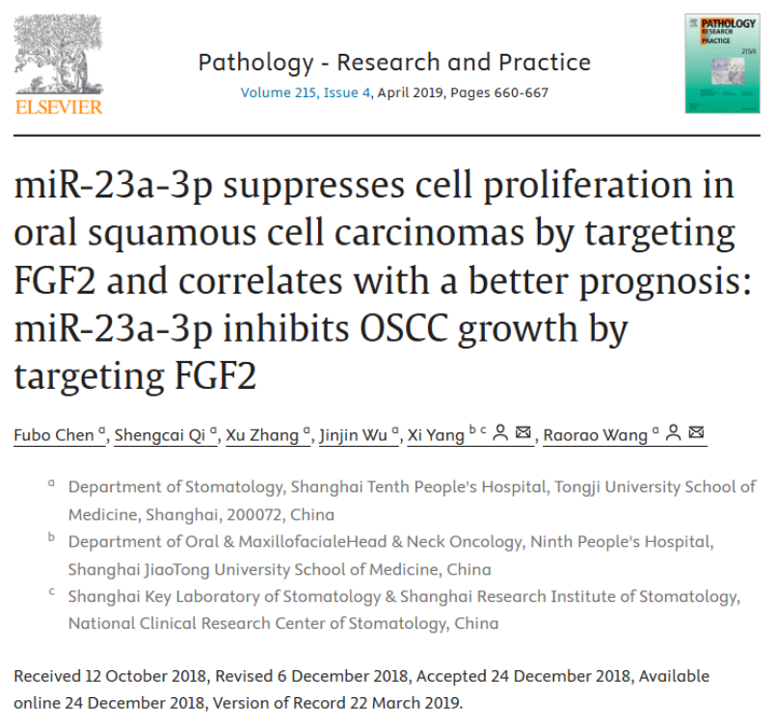

**Part.2**



**图像重复问题**

**#1 图3E存在4处重复。**

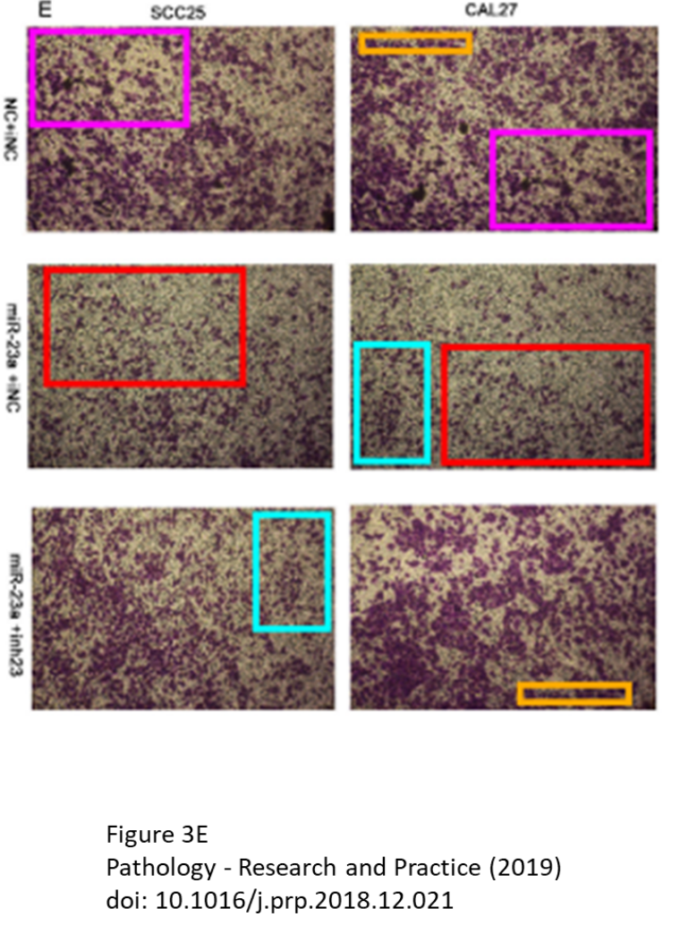

**#2 图 3E 中的图像似乎也出现在早期的论文中。**

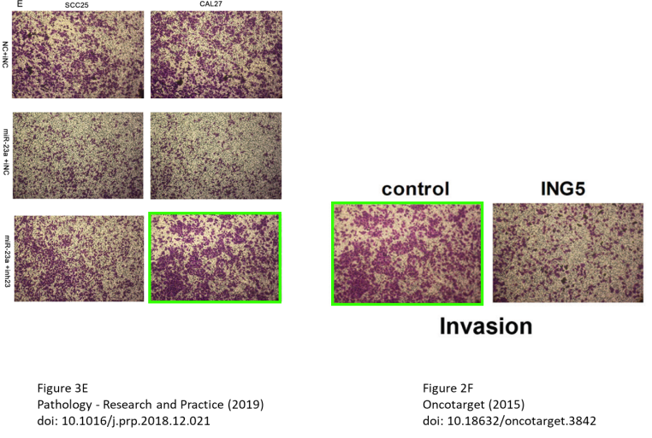

**参考信息：**https://www.sciencedirect.com/science/article/abs/pii/S0344033818314018

https://pubpeer.com/publications/DC51C5D18A10D1D3A9CED30C3ECD8F